中華民國網球協會
98年度C級網球教練講習會實施辦法
- 主 旨：培訓基層網球教練人員水準、厚植教練人口，以促進網球
技術與水準之全面提升、進而推廣網球運動風氣。
二、指導單位：行政院體育委員會、中華民國體育運動總會
三、主辦單位：中華民國網球協會
四、承辦單位：長榮大學運動休閒管理學系（所）
五、舉辦日期：中華民國98年6月5日(五)至6月7日(日)，共三天。
六、舉辦地點：1.長榮大學(第二教學大樓一樓階梯教室2101)
2.長榮大學網球場
地址：台南縣歸仁鄉大潭村長榮路一段396號 TEL:06-2785123 轉2451
七、報名資格：凡年滿二十歲、中等學校畢業具有網球基本知識、技能並有意願投入擔
任基層網球教練之中華民國國民，均可報名參加。
八、研習師資：李朝裕、洪國欽、游岳鴻、莊富楷、詹建人、鄭為仁、佘志倫、郭哲軒
、郭雨欣及教練團國家A級教練及奧會醫藥博士（暫訂）。
九、課程內容：請參照課程表(如附件)所安排之課程、時間。
開訓、網球規則講解、教練實務、球員行為準則、執教演練、網球
判例研討、運動營養學、運動禁藥、結訓。
十、報名手續：
(一)報名表：填寫報名表後(如附件)，連同報名費掛號郵寄至本會(請註明
參加C級網球教練講習會)；請檢附一吋照片二張。
(二)報名及截止日期：98年3月16日~5月30日(星期三)止。參加人數：120名
（額滿為止）不滿40人不舉辦，並退費。『內含教材費、保險費、 測驗費、鐘點費、物餐費、行政費、器材費及測驗費、認證費用等』。
(三)報名費每人新台幣3,000元整(網協會員新台幣2,000元，會員係指已入會並
繳交當年年費者)於報名時繳交。
※填寫報名表後，請連同報名費(現金袋)掛號郵寄至
（807）高雄市三民區建國三路357號五樓之ㄧ。 郭雨欣老師 收
並請註明參加C級網球教練講習會 報名後請來電確認。
接受名單請於6月3日 至網站(www.tennis.org.tw)教練專區＞教練講習查詢。
電話：07-2889322或 行動電話：0912-949222 郭雨欣老師
傳真：06-2785015 若有傳真，請註明給參加C級網球教練講習會 郭雨欣老師
十一、研習方式：
- 課程理論講授及現場操作演練。
- 編制教學手冊，提供教練資訊。
- 測驗、認證。
十二、附則：
- 請於98年6月5日(星期五)上午8時至8時30分止至講習會場地辦理
報到手續。
- 報到地點：長榮大學(第二教學大樓一樓階梯教室)
- 參加之教練請自備運動服裝、球鞋及球拍等器材。
- 凡缺課達4小時者，不得參加認證測驗。
- 講習會期間由本會為學員、工作人員及講師投保意外傷害責任險。
- 講習會期間大會提供中餐、茶點飲料。
- 本次講習會 長榮大學提供住宿飯店資訊及交通接駁。
6/4講習前一日下午以及6/5當天8:30前，若學員撘乘高鐵（台南站）或台鐵（中洲站）可事先告知大會，本會將派員提供接駁。若有需要請來電
陳俊豪助教 0982-880656 或 郭雨欣老師 0912-949222
- 凡參加本講習教練測驗，通過測驗認證者，由中華民國網球協會核發
C級網球教練證。
十三、本辦法業經中華民國體育運動總會98年 3月30日體總輔字第0980000356號函核備實施。

附件一
中華民國網球協會九十八年度C級網球教練講習會 【講習課程表】
備 註 | (週 日)  六月七日 | (週 六)  六月六日 | (週 五)  六月五日
課程若有調整以實際上課為準。 | 網球啟蒙教學  講師： | 網球發展史  網球英文術語  講師： | 8:00～8:30報到  8:30開幕 | 08:30  ⏐  10:10
課程若有調整以實際上課為準。 | 網球啟蒙教學  講師： | 網球發展史  網球英文術語  講師： | 青少年成長  與訓練  講師： | 08:30  ⏐  10:10
課程若有調整以實際上課為準。 | 休 息 |  |  | 10:10  10:20
課程若有調整以實際上課為準。 | 教練角色  與職責  講師： | 網球體能訓練  及步伐移位  講師： | 運動營養學  運動禁藥  奧會指定講師 | 10:20  ⏐  12:00
課程若有調整以實際上課為準。 | 午餐休息 |  |  | 12:00  13:00
課程若有調整以實際上課為準。 | 學科測驗  （講師群） | 網球個人教學  與團體教學  講師： | 網球規則與  球員行為準則  講師： | 13:00  │  15:00
課程若有調整以實際上課為準。 | 休 息 |  |  | 15:00  15:20
課程若有調整以實際上課為準。 | 術科測驗  （講師群） | 基本技術  〈截擊、發球〉  講師： | 基本技術  〈底線抽球〉  講師： | 15:20  │  17:20
日 期
時 間
附件二
中華民國網球協會98年C級網球教練講習會報名表

一吋照片二張  （一張浮貼） |  | 姓 名 |  |  | 出生日期 |  | 年 月 日
 |  | 身分證  字 號 |  |  | 性 別 |  | □男  □女
 |  | 電子信箱
戶籍地址
通訊地址 | □同上
通訊電話 | 行動： |  |  | 宅： |  | 公：
最高學歷
現任職務
專 長
網
球
教
練
經
歷
備註：1、如有素食者請打勾註記 □ 。 請自行付印

附件三 【大會接駁專車及長榮大學校車接駁服務】
- 學員搭高鐵者，可由1號門搭本會提供之接駁車。
- 或由2號門搭程長榮大學校車。

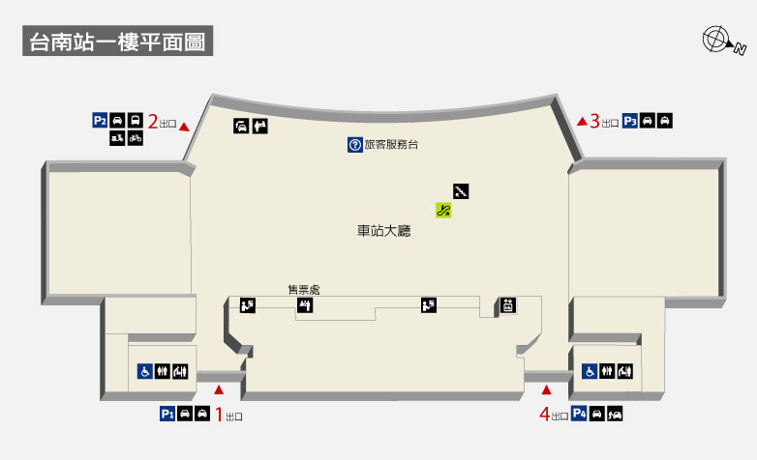
星期一~五 |  |  |  |  | 星期六 |  | 星期天
 |  | 長榮大學 | 高鐵台南站 | 中洲火車站 | 長榮大學 | 中洲火車站 | 長榮大學 | 中洲火車站
上午 | 7:20 |  |  | 7:35
上午 | 7:40 |  |  | 8:00 | 7:40 | 8:00
上午 | 8:10 |  |  | 8:35 | 8:10 | 8:35
上午 | 8：45 |  | 8：55 | 9:25 | 8:45 | 9:25
上午 |  |  | 9：35
中午 | 12:10 |  |  | 12:25
中午 | 12:35 |  |  | 12:50
中午 | 13:00 |  |  | 13:15

